Отчёт по лабораторной работе №8
Настройка сетевых сервисов. DHCP
Владимир Базлов
Содержание

1 Цель работы
Приобретение практических навыков по настройке динамического распределения IP-адресов посредством протокола DHCP (Dynamic Host Configuration Protocol) в локальной сети.

2 Выполнение

2.1 Настройка сетевых сервисов DHCP и DNS в Cisco Packet Tracer
- В логическую рабочую область проекта добавлен сервер dns-vabazlov, который подключён к коммутатору msk-donskaya-sw-3 через интерфейс FastEthernet0/2.
Порт коммутатора был активирован, что обеспечило корректное подключение устройства к сети.
В результате сформирована расширенная сеть с выделенным сервером DNS.
- 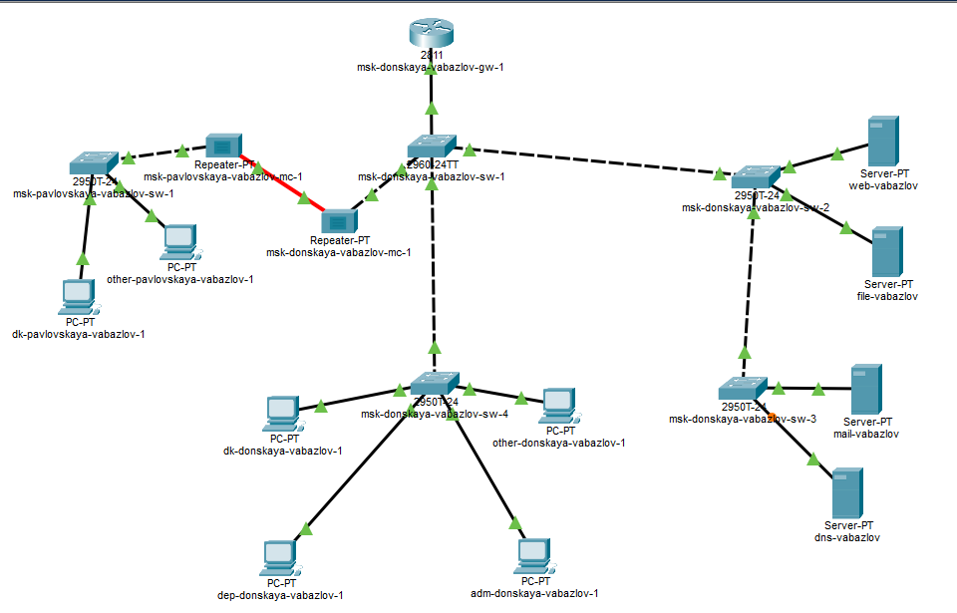
- Рис. 1: Общая схема сети с DNS-сервером
- На сервере выполнена настройка сетевых параметров.
В разделе Desktop → IP Configuration выбран статический режим адресации.
- Установлены следующие параметры:
  - IP-адрес: 10.128.0.5
  - Маска подсети: 255.255.255.0
  - Шлюз по умолчанию: 10.128.0.1
- 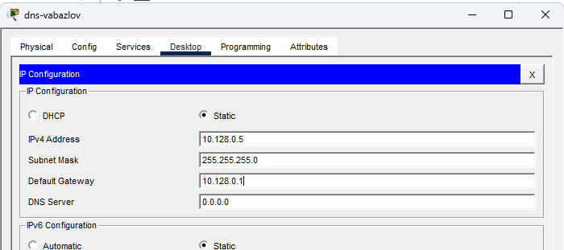
- Рис. 2: Настройка IP-адреса DNS-сервера
- Выполнена настройка службы DNS на сервере.
В разделе Services → DNS служба активирована (переключатель установлен в положение On).
- Добавлены записи типа A Record, сопоставляющие доменные имена с IP-адресами серверов:
  - dns.donskaya.rudn.ru → 10.128.0.5
  - file.donskaya.rudn.ru → 10.128.0.3
  - mail.donskaya.rudn.ru → 10.128.0.4
  - www.donskaya.rudn.ru → 10.128.0.2
- После ввода каждой записи использовалась кнопка Add, затем конфигурация была сохранена.
- 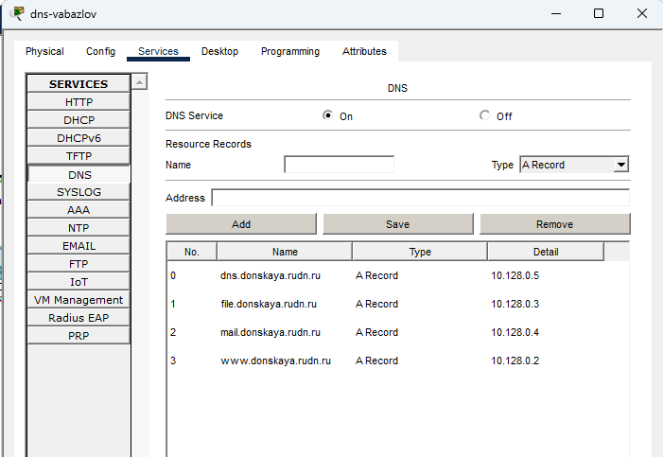
- Рис. 3: Настройка DNS-записей
- Принцип работы DNS:
Служба DNS выполняет преобразование доменных имён в IP-адреса.
При обращении клиента к доменному имени сначала отправляется DNS-запрос, в ответ на который возвращается соответствующий IP-адрес, после чего устанавливается соединение с целевым узлом.
- На маршрутизаторе msk-donskaya-vabazlov-gw-1 выполнена настройка службы DHCP.
Через интерфейс командной строки (CLI) включён сервис DHCP и задан адрес DNS-сервера.
- Созданы пулы адресов для различных подсетей:
  - dk (сеть 10.128.3.0/24)
  - departments (сеть 10.128.4.0/24)
  - adm (сеть 10.128.5.0/24)
  - other (сеть 10.128.6.0/24)
- Для каждого пула заданы:
  - адрес сети
  - шлюз по умолчанию
  - DNS-сервер (10.128.0.5)
- Также определены диапазоны исключённых адресов (например, адреса шлюзов и зарезервированные IP).
- 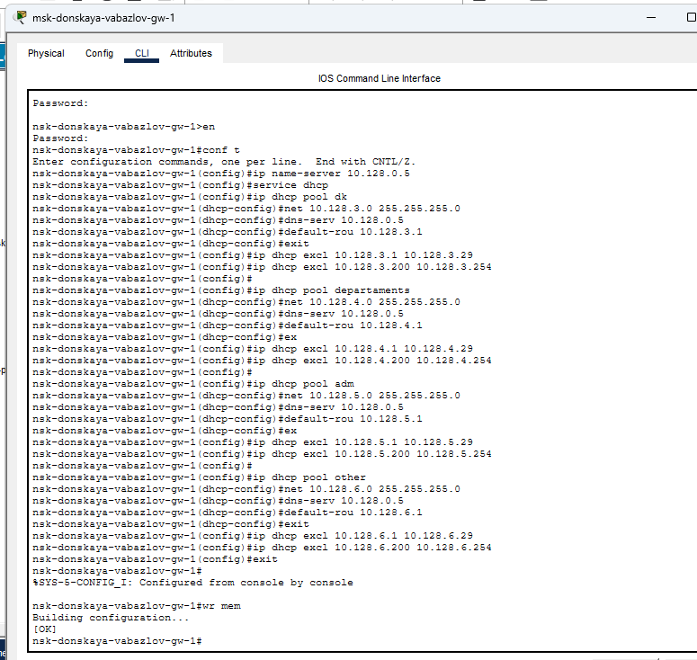
- Рис. 4: Настройка DHCP на маршрутизаторе
- Проверена информация о пулах DHCP с помощью команды: show ip dhcp pool
В выводе отображаются: - общее количество адресов в пуле
- количество выданных адресов
- диапазоны доступных адресов
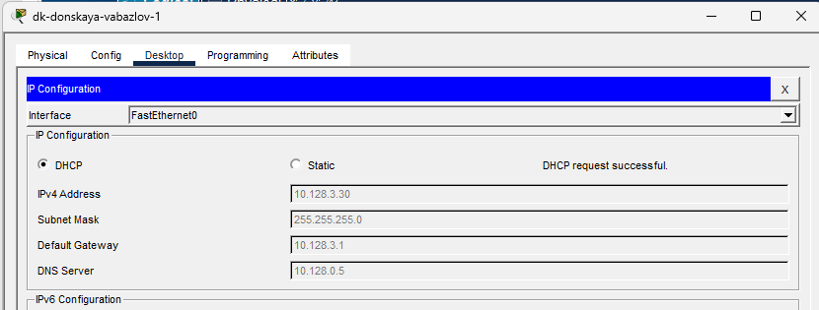
Рис. 5: Информация о DHCP-пулах
Также выполнена команда: show ip dhcp binding
которая позволяет просмотреть соответствие между IP-адресами и MAC-адресами клиентов.
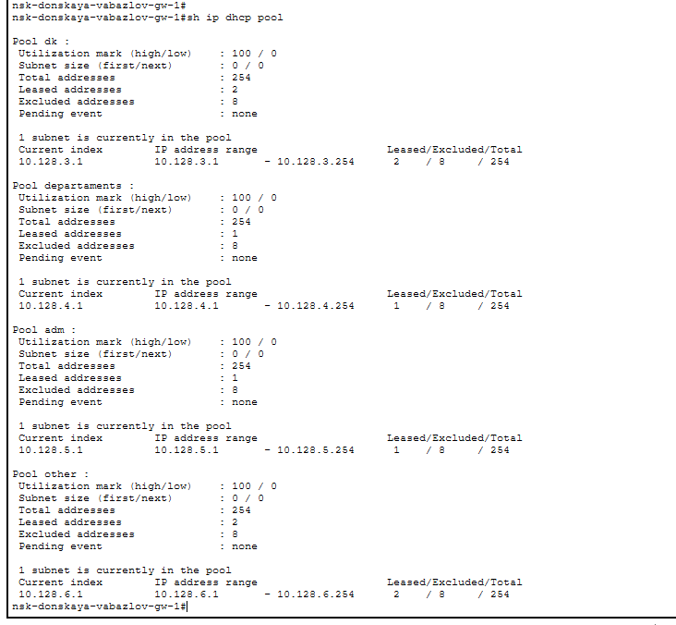
Рис. 6: Таблица привязок DHCP
Принцип работы DHCP:
DHCP автоматически назначает IP-адреса клиентам.
Процесс включает четыре этапа: - Discover — клиент отправляет широковещательный запрос
- Offer — сервер предлагает IP-адрес
- Request — клиент запрашивает предложенный адрес
- Acknowledgment — сервер подтверждает выдачу адреса
- На оконечных устройствах произведён переход от статической адресации к динамической.
В настройках сетевого интерфейса выбран режим DHCP, после чего устройства автоматически получили параметры сети.
Пример полученных параметров: - IP-адрес: 10.128.3.30
- Маска: 255.255.255.0
- Шлюз: 10.128.3.1
- DNS: 10.128.0.5
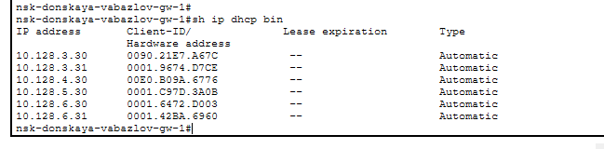
Рис. 7: Получение IP-адреса по DHCP
- Выполнена проверка сетевой связности между устройствами из разных подсетей с помощью команды ping.
В результате: - устройства успешно обмениваются ICMP-пакетами
- наблюдаются единичные потери пакетов, связанные с процессом ARP-разрешения при первом обращении
- последующие пакеты передаются без потерь
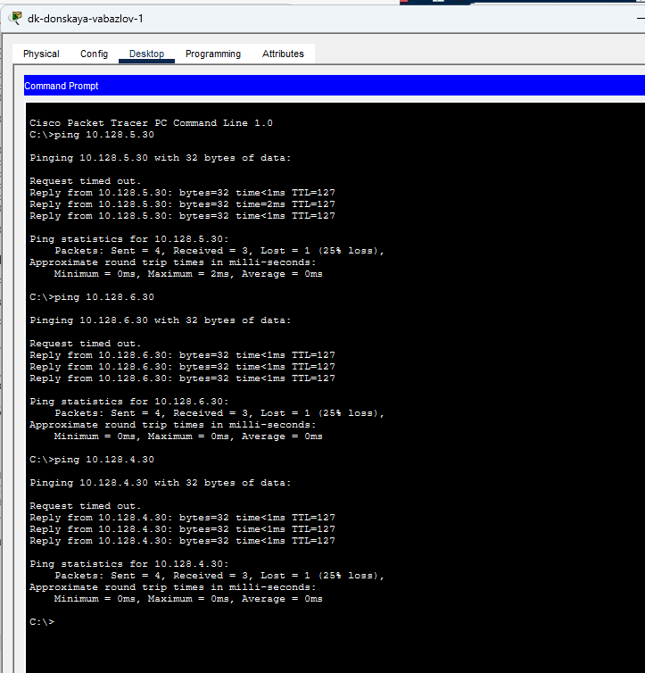
Рис. 8: Проверка доступности узлов (ping)

2.2 Исследование работы DHCP в режиме Simulation
- Выполнен переход в режим Simulation для анализа процесса получения IP-адреса по протоколу DHCP.
В рабочей области отображены события передачи пакетов между устройствами, а также список событий, фиксирующий этапы обмена сообщениями.
- 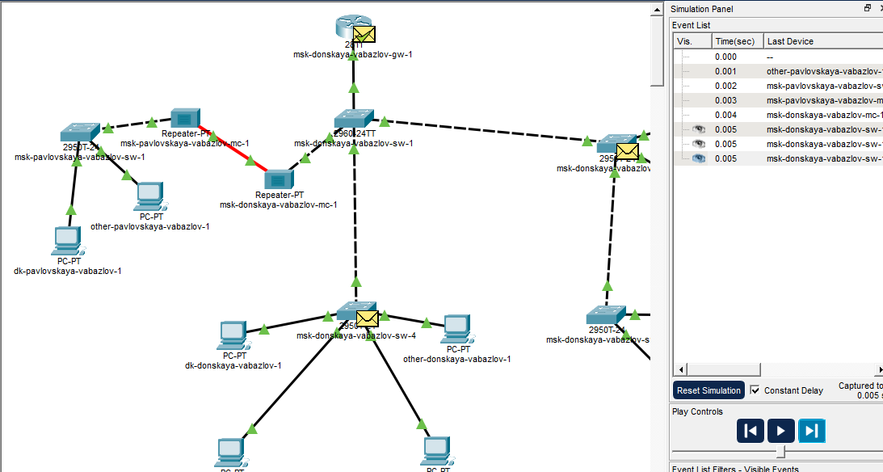
- Рис. 9: Передача DHCP-пакетов в режиме Simulation
- На первом этапе клиентское устройство формирует широковещательный запрос DHCP Discover.
В данном пакете:
  - IP-адрес отправителя: 0.0.0.0
  - IP-адрес назначения: 255.255.255.255
  - поле Client Address не заполнено
  - используется MAC-адрес клиента для идентификации
- Это сообщение рассылается всем устройствам сети с целью поиска DHCP-сервера.
- 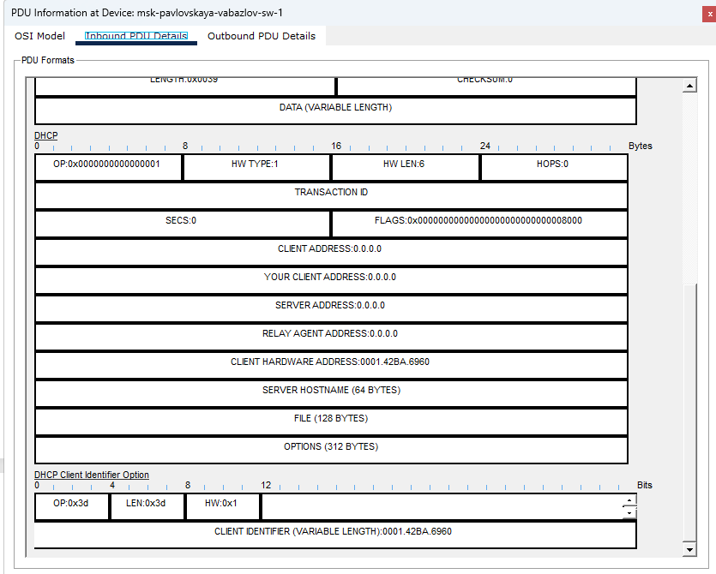
- Рис. 10: DHCP Discover (запрос клиента)
- После получения запроса DHCP-сервер формирует ответ DHCP Offer.
В данном сообщении сервер предлагает клиенту свободный IP-адрес.
- Основные параметры:
  - предложенный IP-адрес (поле Your Client Address)
  - адрес DHCP-сервера
  - параметры сети (маска, шлюз, DNS)
- На данном этапе клиент ещё не использует адрес, а только получает предложение.
- 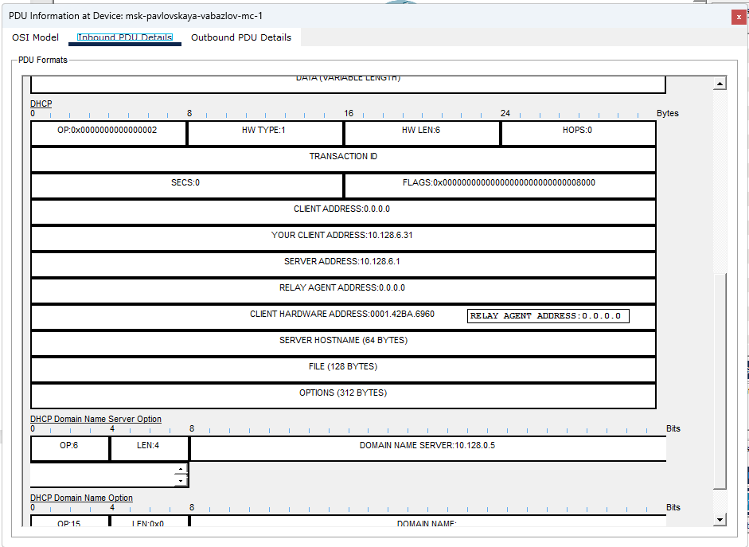
- Рис. 11: DHCP Offer (предложение сервера)
- Далее клиент отправляет сообщение DHCP Request, подтверждая выбор предложенного IP-адреса.
Запрос также передаётся широковещательно, чтобы уведомить все DHCP-серверы о принятом решении.
- 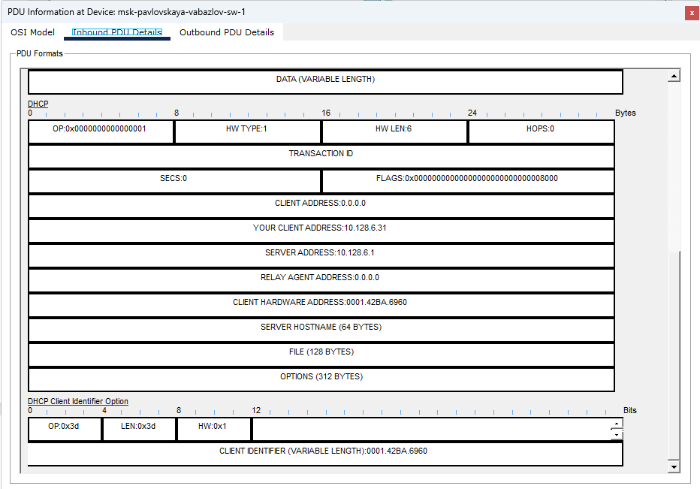
- Рис. 12: DHCP Request (подтверждение клиента)
- В завершение сервер отправляет сообщение DHCP Acknowledgment (ACK), подтверждая закрепление IP-адреса за клиентом.
После этого клиент получает возможность использовать назначенные сетевые параметры.
- В ответе содержатся:
  - окончательно назначенный IP-адрес
  - адрес шлюза
  - адрес DNS-сервера (10.128.0.5)
  - дополнительные параметры конфигурации
- 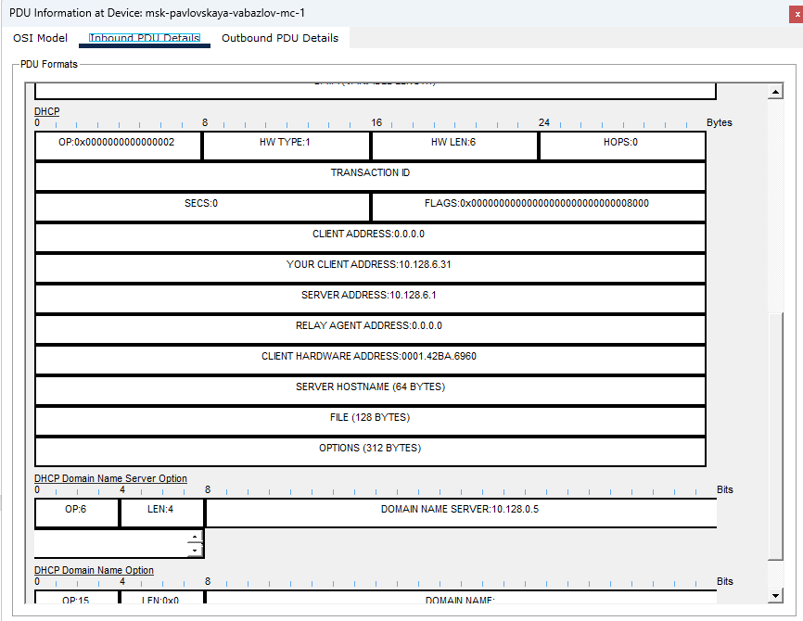
- Рис. 13: DHCP ACK (подтверждение сервера)
- В процессе анализа PDU установлено, что:
  - все начальные DHCP-сообщения передаются широковещательно
  - идентификация клиента осуществляется по MAC-адресу
  - в поле Client Hardware Address указывается уникальный MAC-адрес устройства
  - сервер передаёт параметры сети через опции DHCP (например, DNS Server Option)
- Последовательность работы DHCP (DORA):
  - Discover — поиск DHCP-сервера
  - Offer — предложение IP-адреса
  - Request — запрос выбранного адреса
  - Acknowledgment — подтверждение назначения

3 Контрольные вопросы
- За что отвечает протокол DHCP?
- DHCP (Dynamic Host Configuration Protocol) — это сетевой протокол, предназначенный для автоматической настройки сетевых параметров устройств в сети.
- Он выполняет следующие функции:
  - автоматическая выдача IP-адресов клиентам;
  - назначение маски подсети;
  - указание шлюза по умолчанию;
  - передача адреса DNS-сервера и других параметров.
- Использование DHCP позволяет избежать ручной настройки каждого устройства, уменьшает вероятность ошибок и упрощает администрирование сети.
- Какие типы DHCP-сообщений передаются по сети?
- В процессе работы DHCP используется несколько типов сообщений, основными из которых являются:
  - DHCP Discover — широковещательный запрос клиента для поиска DHCP-сервера;
  - DHCP Offer — ответ сервера с предложением IP-адреса;
  - DHCP Request — запрос клиента на получение предложенного адреса;
  - DHCP Acknowledgment (ACK) — подтверждение сервера о выдаче адреса.
- Дополнительно могут использоваться:
  - DHCP NAK — отказ в выдаче адреса;
  - DHCP Release — освобождение адреса клиентом;
  - DHCP Inform — запрос дополнительных параметров без получения IP.
- Какие параметры могут быть переданы в сообщениях DHCP?
- В DHCP-сообщениях передаются различные параметры конфигурации сети:
  - IP-адрес клиента;
  - маска подсети;
  - адрес шлюза по умолчанию;
  - адрес DNS-сервера;
  - доменное имя;
  - время аренды IP-адреса (lease time);
  - адрес DHCP-сервера;
  - дополнительные опции (например, NTP-сервер, WINS и др.).
- Эти параметры передаются с использованием специальных полей и опций DHCP.
- Что такое DNS?
- DNS (Domain Name System) — это распределённая система доменных имён, предназначенная для преобразования символьных доменных имён в IP-адреса.
- Благодаря DNS пользователи могут обращаться к ресурсам по удобным именам (например, www.example.com), а не по числовым IP-адресам.
- DNS работает по принципу клиент-серверной модели: клиент отправляет запрос, а DNS-сервер возвращает соответствующий IP-адрес.
- Какие типы записи описания ресурсов есть в DNS и для чего они используются?
- В DNS используются различные типы ресурсных записей:
  - A (Address Record) — сопоставляет доменное имя с IPv4-адресом;
  - AAAA — сопоставляет доменное имя с IPv6-адресом;
  - CNAME (Canonical Name) — задаёт псевдоним для доменного имени;
  - MX (Mail Exchange) — указывает почтовые серверы домена;
  - NS (Name Server) — определяет DNS-серверы, обслуживающие домен;
  - PTR (Pointer) — используется для обратного разрешения IP-адреса в доменное имя;
  - TXT — хранит произвольную текстовую информацию (например, для SPF-записей).
- Эти записи позволяют организовать работу различных сетевых сервисов и обеспечить корректное разрешение имён в сети.

4 Заключение
В ходе работы была выполнена настройка сетевых сервисов DHCP и DNS в среде Cisco Packet Tracer. Реализовано подключение DNS-сервера к сети, произведена его базовая настройка и добавлены ресурсные записи, обеспечивающие разрешение доменных имён в IP-адреса.
Настроен DHCP-сервис на маршрутизаторе с созданием нескольких пулов адресов для различных подсетей. Для каждой сети заданы параметры автоматической конфигурации, включая IP-адреса, маску подсети, шлюз по умолчанию и адрес DNS-сервера. Также выполнено исключение определённых диапазонов адресов из динамической выдачи.
На оконечных устройствах реализован переход от статической адресации к динамической, после чего проведена проверка корректности получения сетевых параметров. Подтверждена работоспособность DHCP за счёт анализа таблиц выданных адресов и успешного назначения конфигурации клиентам.
В режиме моделирования исследован процесс обмена сообщениями DHCP, включая этапы Discover, Offer, Request и Acknowledgment. Проанализирована структура DHCP-пакетов, а также особенности передачи широковещательных запросов и назначения параметров клиентским устройствам.
Дополнительно выполнена проверка сетевой связности между узлами из разных подсетей, что подтвердило корректную работу маршрутизации и сетевых сервисов. Полученные результаты позволили закрепить знания о принципах автоматической настройки сети и функционировании службы доменных имён, а также приобрести практические навыки администрирования сетевой инфраструктуры.

